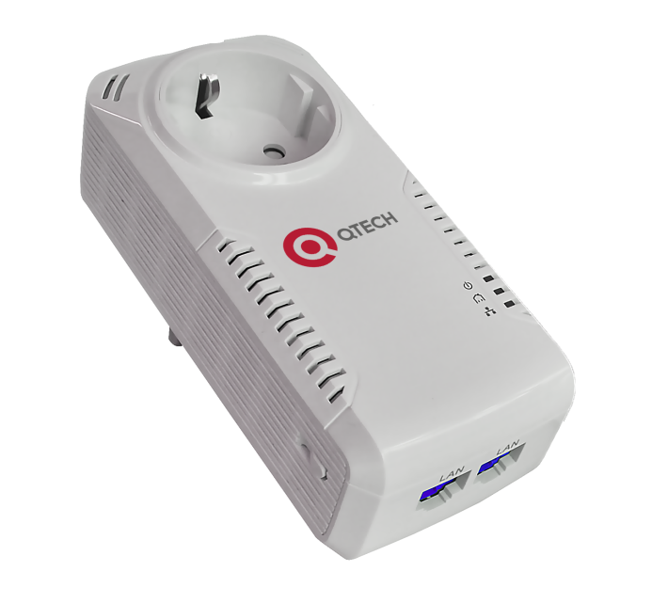
QPLA-1002p
PLC адаптер со встроенной розеткой

Описание

QPLA-1002p – это отличное решение, которое может использоваться для расширения Вашей сети. Использование адаптеров в домашней сети позволяют создать устойчивое соединение между собой сетевых устройств, находящиеся на удалении друг от друга, без необходимости прокладки дополнительного Ethernet кабеля. Обеспечивая скорость приема/передачи данных до 1000 Мбит/с.  Пара PLC адаптеров простым способом позволяют подключить домашние компьютеры к сети Интернет и обеспечить качество передачи данных для различных сервисов операторов связи (включая HD IPTV).  Адаптер имеет проходную розетку 220В / 16А, что позволит Вам подключить к адаптеру другие устройства. При этом адаптер фильтрует помехи от подключенного устройства, которые могут помешать его работе. | Аппаратные функции  - x2 10/100/1000 Ethernet Base-T  - x1 Проходная розетка  - HomePlugAV2, IEEE1901, IEEE802.3,  IEEE802.3u, IEEE802.3ab, IEEE802.1p,  IEEE802.3x  - Кнопка Pair/Reset  - Диапазон частот от 2 МГц до 86 МГц  - Индикация: Power, PLC, Ethernet  Программные функции  - IGMP, QoS  - Тип модуляции OFDM, CSMA/CA  - 128-bit AES шифрование  Физические параметры  - Питание: 100 ~ 240В @ 50/60 Гц  - Энергопотребление: <5В  - Относительная влажность: 10-90%  - Эксплуатация: 0° - 40° C  - Размер (мм): 130 (д) x 60 (ш) x 42 (в)  - Вес (г): 217

